M1 Informatique parcours Intégration de compétence
HAI704I : Architectures Logicielles Distribuées

TP3 : Web Service avec REST

Rendu le 6 janvier 2026

Etudiant :
Adrien DEVEZEAUD



Table des matières
Code généré par IA : 3
Schéma UML : REST vs SOAP : 4
Point d’attention 5
Publication de plusieurs instances 5
Consommation de plusieurs web services 7
Echange d’image 8
Ressources vs Méthodes 9
Avoir la documentation et les classes du web service 10
read me 12
execution 12
Eléments manquants : 13

Code généré par IA :
Je tiens à préciser que l’ensemble du code concernant l’interface graphique n’est pas le fruit de mon propre travail car réalisé à plus de 90 % par l’intelligence artificielle. Ne disposant pas des connaissances nécessaires et ayant un temps limité pour effectuer ce TP, j’ai choisi de m’appuyer très fortement sur l’IA pour cette partie. Mon rôle a été de définir les spécificités désirées et d’adapter le code fourni pour qu’il s’intègre au reste de mon projet, notamment en ce qui concerne les appels de méthode.

Tout code généré par l’IA porte explicitement la mention « // IMPORTANT : code généré à 90% par chat gpt » en première ligne du fichier de classe.

Il m’a néanmoins semblé important de tout de même intégrer une interface graphique dans ce TP afin de commencer à les manipuler et de permettre une interaction avec le code plus fluide pour vous comme pour moi.

Schéma UML : REST vs SOAP :
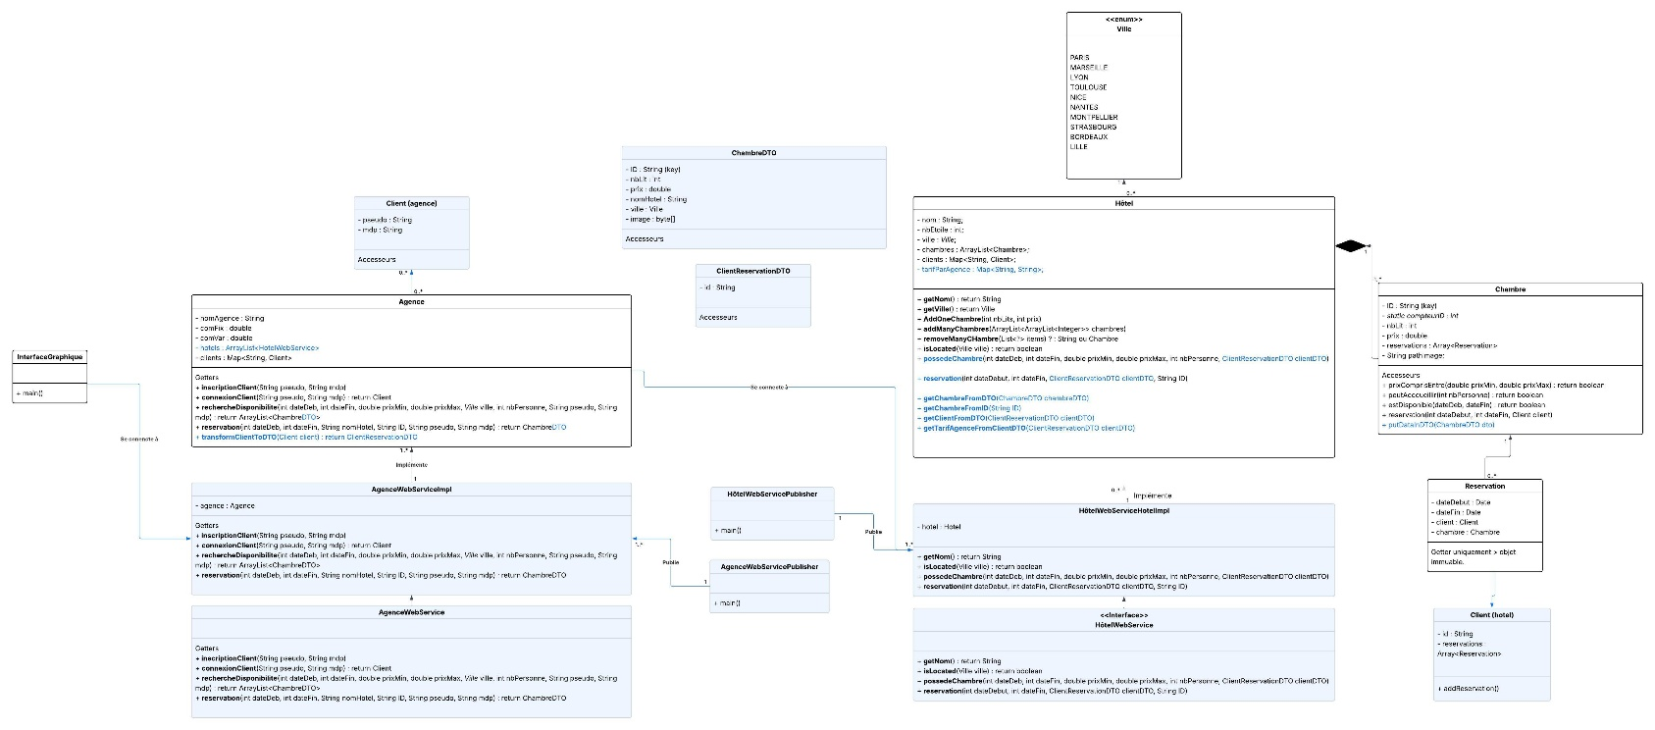
Figure 1 : UML TP SOAP

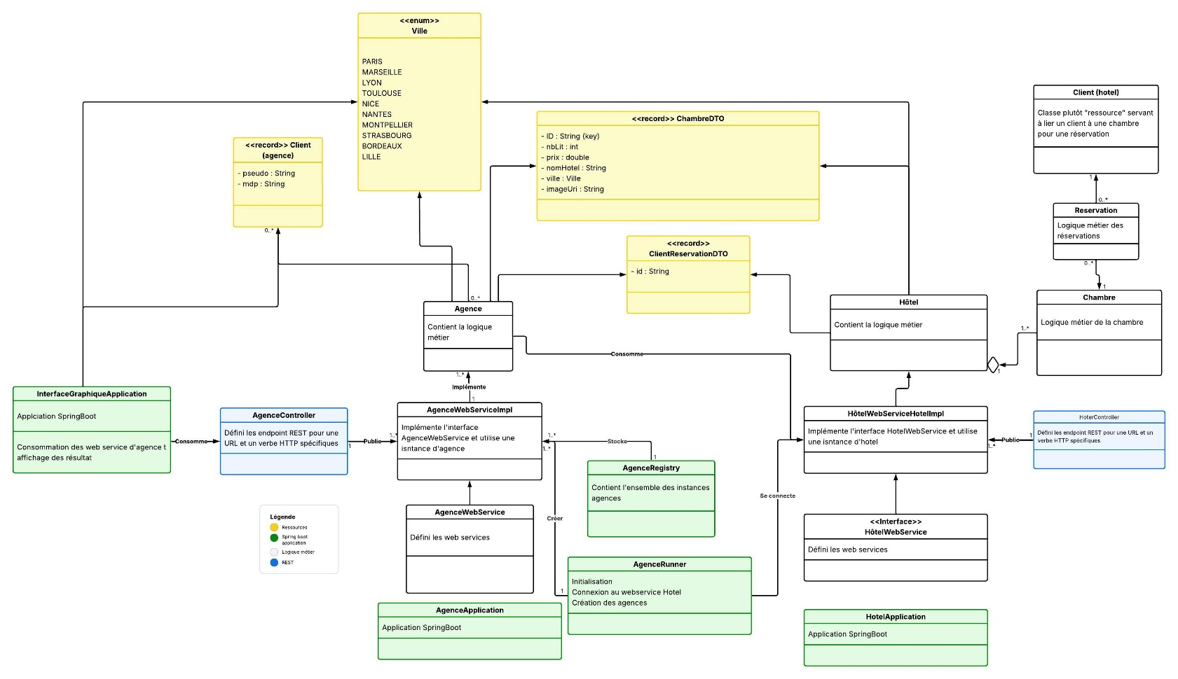
Figure 2 : UML TP REST

Point d’attention

Publication de plusieurs instances
Afin de pouvoir simuler plusieurs web services provenant de différents hotels, en soap nous avons créé la classe Publisher qui crée plusieurs instances de notre classe contenant les webMethod et les associe à une URL via un Endpoint.

Cependant, cette architecture n’est pas possible en REST. Il n’est pas possible de configurer explicitement un Endpoint associant une URL à un objet. De même, coté client il n’y a pas un proxy de l’objet. Le client récupère directement la donnée en réponse à sa requête http.

Concernant la génération fictive des différents webservices, nous avions en SOAP une classe Publisher contenant la logique suivante :
String coreUrl = "http://localhost:8080/";

HotelWebServiceHotelImpl hotel1 = new HotelWebServiceHotelImpl("La garrigue", 3, Ville.MARSEILLE, new ArrayList<ArrayList<Integer>>(List.of(
new ArrayList<Integer>(List.of(4,50)),
new ArrayList<Integer>(List.of(4,50))
)));

String url1 = coreUrl + "hotel1";

Endpoint.publish(url1, hotel1);
System.err.println("Server ready : publication de : " + "La garrigue");

En REST, nous avons maintenant une classe Controller contenant la logique :
// map contenant l'ensemble des instances HotelWebServiceHotelImpl
private final Map<String, HotelWebServiceHotelImpl> hotels = new HashMap<>();

public HotelController() {

HotelWebServiceHotelImpl hotel1 = new HotelWebServiceHotelImpl("La garrigue", 3, Ville.MARSEILLE, new ArrayList<ArrayList<Integer>>(List.of(
new ArrayList<Integer>(List.of(4,50)),
new ArrayList<Integer>(List.of(4,50)),
new ArrayList<Integer>(List.of(2,35)),
new ArrayList<Integer>(List.of(8,500)),
new ArrayList<Integer>(List.of(2,10000)),
new ArrayList<Integer>(List.of(4,75)),
new ArrayList<Integer>(List.of(6,70)),
new ArrayList<Integer>(List.of(2,20))

)));
hotels.put("hotel1", hotel1);
…
}

public boolean isInHotels(String id) {
return hotels.get(id)!=null;
}

@GetMapping("/{id}/nom")
public ResponseEntity<String> getNom(@PathVariable String id) {
if (this.isInHotels(id)){
return ResponseEntity.ok(hotels.get(id).getNom());
}else {
return ResponseEntity.notFound().build();
}

}

Nous créons dans un premier temps un hashmap permettant de stocker l’ensemble des instances de HotelWebServiceHotelImpl.

Ensuite, nous définissons au sein de cette classe Controller les @GetMapping et @PostMapping. Au sein d’une URL, il est nécessaire de spécifier l’id de l’hotel auquel on souhaite faire appel (hotel1, hotel2, …). Une vérification de l’existence de l’hotel au sein du HashMap est assuré par isInHotels(String id) afin d’éviter des erreurs, notamment appeler une méthode sur un objet null.

Consommation de plusieurs web services
Afin d’éviter de créer un projet unique par hôtel et par agence, il a été retenu de générer plusieurs instances de l’implémentation mais d’affecter une URI différente à chaque implémentation afin de pouvoir différencier à qui s’adresse le service.
private final Map<String, HotelWebServiceHotelImpl> hotels = new HashMap<>();

[…]

public boolean isInHotels(String id) {
return hotels.get(id)!=null;
}

@GetMapping("/{id}/nom")
public ResponseEntity<String> getNom(@PathVariable String id) {
if (this.isInHotels(id)){
return ResponseEntity.ok(hotels.get(id).getNom());
}else {
return ResponseEntity.notFound().build();
}

}

Coté consommation, bien qu’un seul RestClient soit généré, du côté de la logique métier il est stocké un HashMap de RestClient, un part hotel/agence comme cela aurait été le cas dans la pratique, bien que dans notre cas pédagogique, tous font référence au même RestClient.
RestClient clientHotel =
builder.baseUrl("http://localhost:8080").build();

var hotelsName = clientHotel.get()
.uri("/hotels/list")
.retrieve()
.body(new ParameterizedTypeReference<ArrayList<String>>() {});

Map<String, RestClient> hotels = new HashMap<>();
for (String name : hotelsName) {
hotels.put(name, clientHotel);
}

Map<String, RestClient> hotelsDeParisien = new HashMap<>();
hotelsDeParisien.put(hotelsName.get(0), clientHotel);
hotelsDeParisien.put(hotelsName.get(1), clientHotel);

AgenceWebServiceImpl agence1 = new AgenceWebServiceImpl("Agence des parisiens", 5, 0.1, hotelsDeParisien);

AgenceWebServiceImpl agence2 = new AgenceWebServiceImpl("Agence du bout du rouleau", 0.5, 0.5, hotels);

AgenceWebServiceImpl agence3 = new AgenceWebServiceImpl("Agence fin de partie", 10, 0.01, hotels);

Echange d’image
Précédemment en SOAP pour envoyer une image nous stockions l’image dans une variable byte[] image de la classe ChambreDTO. Cependant en REST cette approche n’est pas recommandée.

 | SOAP | REST
Approche | Orientée opérations | Orientée ressources
Format | Rigide : XML | Flexible : XML, JSON

Si en SOAP on pouvait se permettre de mettre l’image dans la classe ChambreDTO, en REST il convient de raisonner par ressource. Les données de la chambre sont une première ressource, et l’image en est une autre. Il serait alors plus pertinent de mettre dans la chambreDTO l’URI de la ressource image associée.

Faire une nouvelle route pour l’image permet notamment son échange directement par flux binaire dans le corps de la réponse HTTP. Il n’y a plus besoin de convertir l’image en byte[] puis de l’encoder coté serveur en Base64 avant de la décoder coté client puis de reconstituer le tableau d’octet. C’est un gain en ressource CPU important et cela diminue également la latence.
À cela s’ajoute la possibilité de garder en cache http certaines ressources :
@GetMapping("/photo/{pictureName}")
public ResponseEntity<Resource> getPhoto(@PathVariable String pictureName) {
Resource resource = new ClassPathResource("images/" + pictureName); // chemin relatif
if (!resource.exists()) {
return ResponseEntity.notFound().build();
}
return ResponseEntity.ok()
.contentType(MediaType.IMAGE_JPEG)
.header(HttpHeaders.CONTENT_DISPOSITION, "inline; filename=\"" + pictureName)
.cacheControl(CacheControl.maxAge(1, TimeUnit.HOURS))
.eTag("\""+pictureName.hashCode()+"\"")
.body(resource);
}

- .cacheControl(CacheControl.maxAge(1, TimeUnit.HOURS)) permet de définir la durée de vie en cache
- .eTag("\""+pictureName.hashCode()+"\"") permet d’identifier la version de la ressource

L’image est ainsi téléchargée une seule fois par le client. Dans le cas de notre application, et plus particulièrement de notre précédente conception, le gain est phénoménal puisque nous rechargions précédemment l’ensemble des images à chaque recherche.

Nous avons donc une en-tête http contenant l’ensemble des métas données de la ressource, notamment sa durée de mise en cache ainsi que sa version et en corps, si la version de la ressource a changé ou lorsque le client fait cette requête pour la première fois, un flux de données binaires.

Ressources vs Méthodes
Comme énoncé sur le point précédent, REST est une technologie orientée ressource, au contraire de SOAP qui est orienté méthode. Cela implique notamment que les ressources doivent être immuables. Cela se traduit par la création de Record et non de Class.

Le service REST n’exposant pas de fichier wsdl, il convient de dupliquer le fichier de ressource (lorsque le développeur travaille à la fois sur le client et le serveur) ou de déduire le Record à créer à partir de la réponse REST (cf point suivant).

Avoir la documentation et les classes du web service
Lorsque nous développions précédemment en SOAP il était aisé d’accéder aux ressources du webservice via son wsdl publié. Ce document permettait de générer de manière automatique l’ensemble des classes ressources nécessaires au fonctionnement du client. Cependant, aucun document semblable n’est publié en REST. Bien que certains programmeurs aient évoqué par le passé la possibilité d’avoir recours au format WALD pour imiter le fonctionnement SOAP, cette pratique ne respecte pas la philosophie RESTful.

En effet, la philosophie REST met plutôt en avant qu’une API RESTful ne doit être suffisamment intuitive pour que le client qui consomme le service n’ai pas besoin de connaitre l’ensemble des Endpoint. Cela se traduit par un design architectural qui renseigne au sein d’une ressources d’autre URI en lien avec la ressource obtenu.

Le client n’a besoin de connaitre qu’une seule URI dites Uri initiale, et le reste de la découverte du web service se fait par récupération des ressources.

Nous avons utilisé ce principe pour la génération des images. Comme énoncé précédemment concernant la génération des images, nous avons séparés ChambreDTO et l’image elle-même qui sont deux ressources distinctes.
Néanmoins, une fois la ChambreDTO obtenue, celle-ci possède un attribut imageUri permettant d’obtenir également l’image.
public record ChambreDTO(
String ID,
int nbLit,
double prix,
String nomHotel,
Ville ville,
String imageUri) {}

Néanmoins, par gout personnel, disposer d’un document récapitulant l’ensemble des web services exposés me semble être un outil utile dans le développement du client. Ainsi, j’ai découvert qu’il était de générer une documentation OpenAPI du webservice. Pour cela il convient d’ajoute la dépendance suivante dans le pom.xml du projet :
<dependency>
<groupId>org.springdoc</groupId>
<artifactId>springdoc-openapi-starter-webmvc-ui</artifactId>
<version>2.1.0</version>
</dependency>

Il est alors possible de consulter la documentation via http://localhost:8080/swagger-ui/index.html

read me

execution
Lancer dans l’ordre les projets :
- RESThotel
- RESTagence
- RESTinterfaceGraphique
Soit sous linux via la commande :
./mvnw spring-boot:run

Soit sur l’éditeur en executant les fichiers :
- REST.hotel.HotelApplication
- REST.agence.AgenceApplication
- REST.ui.InterfaceGraphiqueApplication

Eléments manquants :
- Comme dit précédemment, l’interface graphique (élément bonus) n’est pas le fruit de mon propre travail mais de l’IA
- Je n’ai pas intégré une base de données (élément bonus)
- La recherche par nombre d’étoile est indisponible
- Nous n’avons pas spécifié d’information de paiement
- Conformément à votre proposition lors des TP, l’adresse de l’hôtel se limite à un nom de ville
- Conformément à vos consignes orales, je n’ai fait qu’adapter le projet soap en REST. Il n’y a pas de comparateur

https://www.developpez.net/forums/d1056094/general-developpement/alm/architecture/rest/decrire-consommer-web-service-rest/
« Architectural Styles and the Design of Network-based Software Architectures » de Roy T. Fielding (2000)
https://www.developpez.net/forums/d2178713/general-developpement/programmation-systeme/api-restful-ne-vraiment-restful-florian-kraemer/

